УНИВЕРЗИТЕТ У КРАГУЈЕВЦУ

ПРИРОДНО-МАТЕМАТИЧКИ ФАКУЛТЕТ



**Студенти: Ментори:**

Кристина Бојовић Др Бобан Стојановић

Андрија Трошић Лазар Крстић

Никола Миловановић Андрија Живић

Дарко Бјеличић Филип Бојовић

Лазар Бeслаћ

Садржај

1. Наслов 3

1.1 Елементи 3

1.1.1 Набројиво 3

1.1.2 Небројиво 3

2 Писање кода 4

# .NET CORE

## Шта је .net core

Окружење за развој софтвера, развијано од стране Microsoft-а за Windows платформе, iOS, Android ОС. Он подразумева алате потребне за развој и имплементацију апликација.

.NET framework је посебно дизајниран за стварање C#, такође подржава и друге програмске језике као што су C++, Visual Basic, Java Script и Python.

Главни развојни алат је Visual Studio.

Комплетан .NET програмски код се извршава у оквиру CLR-a (Common Language Runtime). Предности овог концепта су интеграција свих .NET програмских језика, паралелно извршавање (истовремено постојање више верзија неких програмских компоненти) и смањење броја грешака.

## Зашто изабрати .net core

.NET Core је cross-platform, што значи да без обзира да ли код пишемо у C#, F# или Visual Basic .NET, код ће се изворно покретати на било ком компатибилном оперативном систему.

⦁ Било која апликација, било која платформа

Можете циљати било који тип апликације који се изводи на било којој платформи. Програмери могу поново користити вештине и кодирати их у познатом окружењу.

⦁ Перформансе

Заиста брз! Апликације пружају боље време одзива и захтевају мање рачунарске снаге.

⦁ Поуздан и сигуран

Пружа непосредне безбедносне предности путем свог управљаног runtime-a. Колекција услуга спречава критична питања попут лоше манипулације показивачем или злонамерних покушаја измене компајлираног кода. Microsoft озбиљно схвата безбедносне проблеме и брзо пушта ажурирања када открију претње.

1.3 Како инсталирати .NET Core уз Visual Studio?

Да би се покренуо .NET Core пројекат потребно је да корсник има инсталиран Visual studio.

Visual studio можете да преузмете са следећег линка: https://visualstudio.microsoft.com/downloads/?utm_medium=microsoft&utm_source=docs.microsoft.com&utm_campaign=button+cta&utm_content=download+vs2019.

Уколико корсиник већ има инсталиран Visual Studio може да му провери верзију праћењем следећих корака:

⦁ Отвори Visual Studio;

⦁ Одабери Help->About Microsoft Visual Studio;

⦁ Прочитај верзију кликом на About дијалог.

Потребно је да при инсталацији или модификовању Visual Studia буде одабран .Net Core Workload.

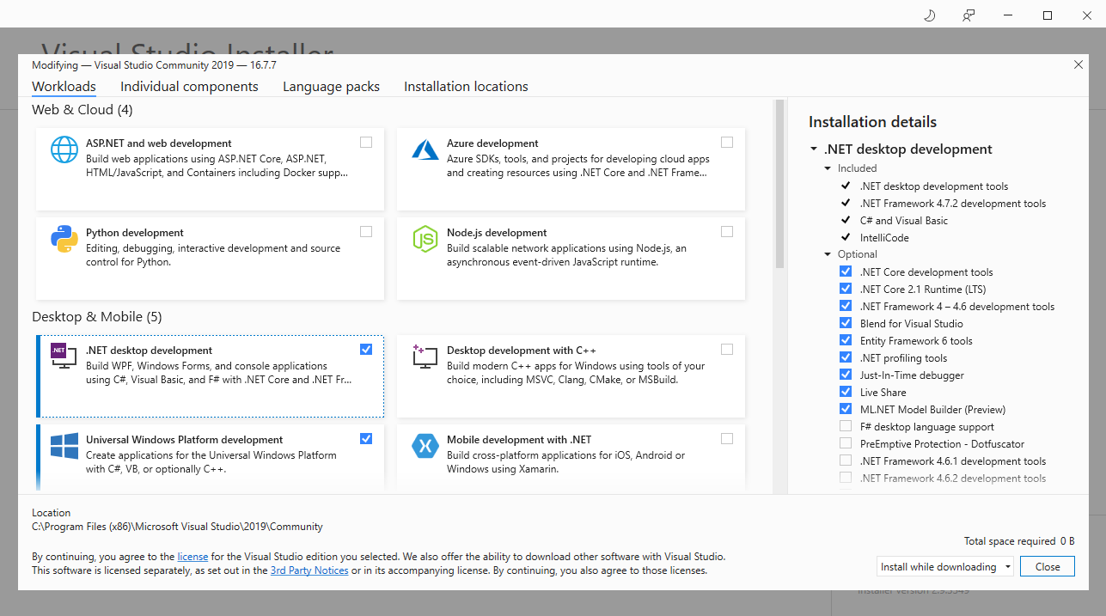

1.4 Креирање .net Core пројекта у Visual Studio-u

